全面建设社会主义现代化国家的基础性、战略性支撑
现代化强国，必定是教育强国、科技强国、人才强国。坚持教育发展、科技创新、人才培养良性循环，坚持科教兴国战略、人才强国战略、创新驱动发展战略有效联动，坚持教育强国、科技强国、人才强国一体推进，就能为全面推进中国式现代化开辟发展新领域新赛道、塑造发展新动能新优势，为全面建成社会主义现代化强国奠定更为坚实的基础。
- 坚持教育发展、科技创新、人才培养一体推进
建设教育强国、科技强国、人才强国具有内在一致性和相互支撑性。我国已进入全面建设社会主义现代化国家新征程，比以往任何时候都更加需要加快推进教育现代化，需要大幅提升科技整体水平，需要建设世界重要人才中心和创新高地。在全面建设社会主义现代化国家进程中，必须坚持教育、科技、人才的基础性、战略性地位，一体推进教育强国、科技强国、人才强国建设，把我国建设成为教育发达、科技进步、人才济济的现代化国家。
- 深入实施科教兴国战略、人才强国战略、创新驱动发展战略
实施科教兴国战略、人才强国战略、创新驱动发展战略，是增强综合国力、满足人民群众美好生活需要的必然要求，是建设教育强国、科技强国、人才强国的重大举措，对于全面建设社会主义现代化国家具有重要战略意义。三者既相互融合又各有侧重，要加强统筹、有效联动、系统集成，更好塑造我国发展新优势。
科教兴国，就是全面落实科学技术是第一生产力的思想。
人才强国，就是要牢固树立人才资源是第一资源的理念。
创新驱动发展战略，就是要坚持创新是第一动力。
三、坚持教育优先发展、科技自立自强、人才引领驱动
推进教育、科技、人才事业发展，要紧紧围绕全面建设社会主义现代化国家战略需求，尊重教育、科技、人才事业发展客观规律，坚持教育优先发展、科技自立自强、人才引领驱动。其中，教育优先发展重在夯实人力资源深度开发基础，科技自立自强重在坚持独立自主开拓创新，人才引领驱动重在巩固发展优势赢得竞争主动。

加快建设教育强国
建设教育强国是全面建成社会主义现代化强国的战略先导，是实现高水平科技自立自强的重要支撑，是促进全体人民共同富裕的有效途径，是以中国式现代化全面推进中华民族伟大复兴的基础工程。必须把教育事业放在优先发展的战略位置，把立德树人作为教育的根本任务，全面深化教育改革创新，加快推进教育现代化，以教育之力厚植人民幸福之本，以教育之强夯实国家富强之基。
一、教育是民族振兴、社会进步的基石
教育是国家经济社会发展的支撑力量，在国家发展中始终具有基础性先导性全局性地位。任何一个国家、任何一个社会，教育发展水平都是衡量其发展水平和发展潜力的重要标尺。教育兴则国家兴，教育强则国家强，只有把教育搞上去，才能培养高素质人才，才能从根本上增强国家的综合国力，才能使一个国家、一个民族在激烈的国际竞争中取得战略主动。必须坚持教育为人民服务，为中国共产党治国理政服务，为巩固和发展中国特色社会主义制度服务，为改革开放和社会主义现代化建设服务，更好推动实现教育同党和国家事业发展要求相适应、同人民群众期待相契合、同我国综合国力和国际地位相匹配，以教育现代化推动社会主义现代化建设。
中国这么多人，教育上去了，将来人才就会像井喷一样涌现出来。这是最有竞争力的。
——习近平在广东考察工作时的讲话
（2012年12月7—11日）
二、落实立德树人根本任务
育人的根本在于立德。落实立德树人根本任务，必须着力解决好培养什么人、怎样培养人、为谁培养人的问题，这是教育的根本问题，也是建设教育强国的核心课题。
着力解决好培养什么人的问题。人才培养是育人和育才相统一的过程，教育传授给学生的不仅是知识，更重要的是价值观塑造、能力锻造、人格养成。教育无论发展到什么程度，第一位的是立德树人，引导学生树立正确的世界观、人生观、价值观，全面发展、学有所长，培养出党和国家需要、对社会有用的人。习近平指出：“社会主义建设者和接班人，定语就是‘社会主义’，这是我们对培养什么人的本质规定。”
着力解决好怎样培养人的问题。要坚持系统思维，整体规划育人各个环节，整合利用各种资源，统筹协调各方力量，发挥家庭、学校、社会协同育人机制的作用，实现全员育人、全过程育人、全方位育人。（联想到夜校）
着力解决好为谁培养人的问题。古今中外，关于教育的思想流派繁多、理论观点各异，但在教育必须培养社会发展所需要的人这一点上是共通的，每个国家都是按照自己的政治要求来培养人的。社会主义发展的历史经验表明，培养理想信念坚定的社会主义建设者和接班人，是巩固和发展社会主义制度、推动社会主义事业顺利发展的基本前提。
三、办好人民满意的教育
人民满意是发展教育的根本尺度。加快建设教育强国，最终是办好人民满意的教育。要坚持以人民为中心发展教育，努力让每个人享有受教育的机会，获得发展自身、奉献社会、造福人民的能力，增强人民的教育获得感，不断满足人民对更好教育的期盼。
大力促进教育公平。要坚持教育公益性原则，把教育公平作为国家基本教育政策，以教育公平促进社会公平正义。推动义务教育优质均衡发展和城乡一体化，优化区域教育资源配置，强化学前教育、特殊教育普惠发展，坚持高中阶段学校多样化发展，完善覆盖全学段学生资助体系。把促进教育公平融入深化教育领域综合改革的各方面各环节，缩小教育的城乡、区域、校际、群体差距，努力让每个孩子都能享有公平而有质量的教育，更好满足群众对“上好学”的需要。
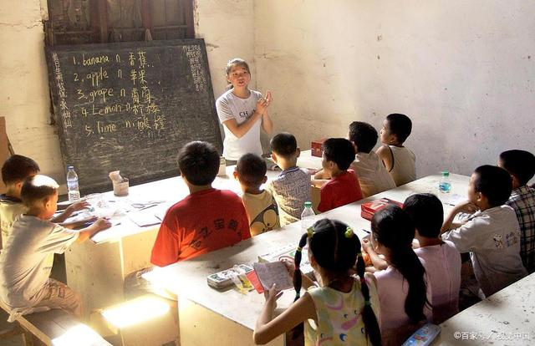 （支教）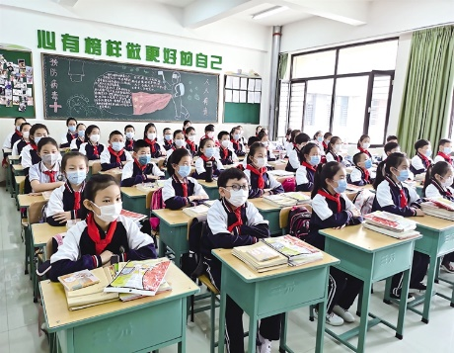（义务教育）
加快建设高质量教育体系。要把基础教育作为基点，夯实学生知识基础，激发学生崇尚科学、探索未知的兴趣，培养其探索性、创新性思维品质。要把高等教育作为龙头，把加快建设中国特色、世界一流的大学和优势学科作为重中之重，大力加强基础学科、新兴学科、交叉学科建设，瞄准世界科技前沿和国家重大战略需求推进科研创新，不断提升原始创新能力和人才培养质量。要在全社会树立科学的人才观、成才观、教育观，加快扭转教育功利化倾向，形成健康的教育环境和生态。要建设全民终身学习的学习型社会、学习型大国，不断提高国民受教育程度，全面提升人力资源开发水平。服务高质量发展是建设教育强国的重要任务，要以教育高质量发展赋能经济社会可持续发展，进一步加强科学教育、工程教育，加强拔尖创新人才自主培养，为解决我国关键核心技术攻关提供人才支撑。根据科学技术发展态势和我国各方面人才发展状况，聚焦国家重大战略需求，动态调整优化高等教育学科专业设置，有的放矢培养国家战略人才和急需紧缺人才，统筹职业教育、高等教育、继续教育，推进职普融通、产教融合、科教融汇，源源不断培养高素质技术技能人才、能工巧匠、大国工匠。
坚持深化教育改革创新。从教育大国到教育强国是一个系统性跃升和质变，必须以改革创新为动力，主动超前布局、有力应对变局、奋力开拓新局。进一步推进数字教育，为个性化学习、终身学习、扩大优质教育资源覆盖面和教育现代化提供有效支撑。完善教育对外开放战略策略，积极参与全球教育治理，使我国成为具有强大影响力的世界重要教育中心，不断增强我国教育的国际影响力和话语权。
坚持把教师队伍建设作为基础工作。教育大计，教师为本。强教必先强师，要把加强教师队伍建设作为建设教育强国最重要的基础工作来抓，健全中国特色教师教育体系，大力培养造就一支师德高尚、业务精湛、结构合理、充满活力的高素质专业化教师队伍。弘扬尊师重教社会风尚，提高教师政治地位、社会地位、职业地位，使教师成为最受社会尊重的职业之一，支持和吸引优秀人才热心从教、精心从教、长期从教、终身从教。加强师德师风建设，引导广大教师坚定理想信念、陶冶道德情操、涵养扎实学识、勤修仁爱之心，坚守三尺讲台，潜心教书育人，做学生健康成长的指导者和引路人。

加快建设科技强国
科技自立自强是国家强盛之基、安全之要。加快建设科技强国，必须坚持走中国特色自主创新道路，发挥新型举国体制优势，完善国家创新体系，加快关键核心技术攻关，实现高水平科技自立自强。
一、科技强则国家强
科技兴则民族兴，科技强则国家强。科学技术从来没有像今天这样深刻影响着国家前途命运，从来没有像今天这样深刻影响着人民生活福祉。中国要强盛、民族要复兴，就一定要大力发展科学技术，加快实现高水平科技自立自强，努力成为世界主要科学中心和创新高地。
科技是国之利器，国家赖之以强，企业赖之以赢，人民生活赖之以好。中国要强，中国人民生活要好，必须有强大科技。
——习近平在全国科技创新大会、两院院士大会、中国科协
第九次全国代表大会上的讲话（2016年5月30日）
实现高水平科技自立自强是国家强盛和民族复兴的战略基石。纵观人类发展史，创新始终是一个国家、一个民族发展的不竭动力。当今世界正经历百年未有之大变局，科技创新是其中一个关键变量。全面建成社会主义现代化强国关键看科技自立自强，这是促进发展大局的根本支撑，如果科技创新搞不上去，发展动力就不可能实现转换，我们在全球经济竞争中就会处于下风。必须把科技的命脉牢牢掌握在自己手中，赢得国际竞争新优势。
实现高水平科技自立自强是应对风险挑战和维护国家利益的必然选择。当前，国际环境错综复杂，世界经济陷入低迷，全球产业链供应链面临重塑，不稳定性不确定性明显增加。有效应对前进道路上的重大挑战、重大风险，必须坚持科技自立自强，不断提升我国发展的独立性、自主性、安全性，增强抗压能力、应变能力、对冲能力和反制能力。我国科技发展正处在将强未强、不进则退的关键阶段，只有加快实现高水平科技自立自强，牢牢掌握发展主动权，我国的现代化进程才不会被迟滞甚至打断。
实现高水平科技自立自强是构建新发展格局、推动高质量发展、满足人民美好生活需要的内在需求。实现人民高品质生活，提高社会发展水平，要求以强大科技作支撑，把惠民、利民、富民、改善民生作为科技创新的主要方向，推出更多涉及民生的科技创新成果，满足人民多样化多层次的美好生活需要。
二、打赢关键核心技术攻坚战
关键核心技术是国之重器，只有把最关键最核心的技术掌握在自己手中，才能从根本上保障国家经济安全、国防安全和其他安全。必须激发各方面创新主体活力，发挥新型举国体制优势，加快解决“卡脖子”问题，确保关键核心技术自主可控。
关键核心技术必须掌握在自己手中。关键核心技术是要不来、买不来、讨不来的。核心技术受制于人是我们最大的隐患，尤其是在激烈的国际竞争面前，在单边主义、保护主义上升的大背景下，不掌握核心技术，我们就会被“卡脖子”“牵鼻子”。要以关键共性技术、前沿引领技术、现代工程技术、颠覆性技术创新为突破口，敢于走前人没走过的路，牢牢掌握创新主动权。统筹推进补齐短板和锻造长板，针对产业薄弱环节，实施好关键核心技术攻关工程，在产业优势领域精耕细作，搞出更多独门绝技，加速科技成果向现实生产力转化，提升产业链水平。
打赢关键核心技术攻坚战，必须深入推进科技体制改革。科技领域的改革最紧迫的是要破除体制机制障碍，最大限度解放和激发科技作为第一生产力所蕴藏的巨大潜能。我国科技创新链条上存在着诸多体制机制关卡，创新和转化各个环节衔接不够紧密；因此科技体制改革要敢于啃硬骨头，敢于涉险滩、闯难关，要完善国家科技治理体系，优化国家科技规划体系和运行机制，充分调动广大科技人员的积极性、主动性和创造性。（改进科技项目组织管理方式，实行“揭榜挂帅”等制度，完善科技评价机制，扩大科研自主权，加强知识产权保护，提高科技成果转移转化成效。加大研发投入，健全政府投入为主、社会多渠道投入机制，为打赢关键核心技术攻坚战提供有力保障。）
发挥新型举国体制优势开展科技攻关。我国发挥新型举国体制优势，一大批重大创新工程取得突破性进展，“神舟”飞天、“蛟龙”入海、“嫦娥”奔月、“墨子”传信、“北斗”组网、“天眼”巡空、“天问”探火等成就令世人为之惊叹。新时代新征程，要健全新型举国体制，充分发挥国家作为重大科技创新组织者的作用，支持周期长、风险大、难度高、前景好的战略性科学计划和科学工程，抓系统布局、系统组织、跨界集成，把政府、市场、社会等各方面力量拧成一股绳，形成未来的整体优势。推动有效市场和有为政府更好结合，充分发挥市场在资源配置中的决定性作用，通过市场需求引导创新资源有效配置，形成推进科技创新的强大合力。


加快建设人才强国
人才是实现民族振兴、赢得国际竞争主动的战略资源。全面建设社会主义现代化国家，必须坚持党管人才原则，尊重劳动、尊重知识、尊重人才、尊重创造，培养造就大批德才兼备的高素质人才，聚天下英才而用之，推动我国由人才大国迈向人才强国。
一、培养人才是国家和民族长远发展大计
千秋基业，人才为先。国家发展靠人才，民族振兴靠人才。实施人才强国战略，建设规模宏大、结构合理、素质优良的人才队伍，是我国社会主义现代化建设的必然选择。
人才是人力资源中能力和素质较高的劳动者，在国家发展中具有重要战略低位。古今往来，人才都是富国之本、兴邦大计。谁拥有一流的人才，谁就拥有了发展的优势和主导权；哪个国家拥有人才上的优势，哪个国家最后回拥有实力上的优势。
加快人才队伍建设是推动国家发展、实现民族复习的必然要求。
二、培养造就大批德才兼备的高素质人才
要按照服务发展、人才优先、以用为本、创新机制、高端引领、整体开发的方针，紧扣科教兴国、创新驱动发展等国家重大战略需求，把人才集聚和重大战略实施同步谋划、同步推进，做到重大战略部署到哪里，人才集聚就跟进到哪里，党和国家事业急需紧缺什么人才，就优先集聚什么人才，不断塑造人才竞争新优势。大力培养使用战略科学家，打造大批一流科技领军人才和创新团队，造就规模宏大的青年科技人才队伍，培养大批卓越工程师，不断壮大国家战略人才力量。
战略人才站在国际科技前沿、引领科技自主创新、承担国家战略科技任务，是支撑我国高水平科技自立自强的重要力量，要把建设战略人才力量作为重中之重来抓。
——习近平在中央人才工作会议上的讲话
（2021年9月27日）
三、把各方面优秀人才集聚到党和国家事业中来
“水积而鱼聚，木茂而鸟集。”建设人才强国，要坚持人才引领发展的战略地位，深化人才发展体制机制改革，营造识才爱才敬才用才的环境，把各方面优秀人才集聚到党和国家事业中来。
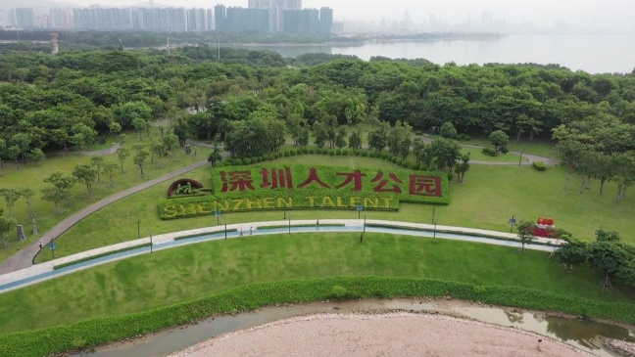
坚持党对人才工作的全面领导是做好人才工作的根本保证。坚持党对人才工作的全面领导，是我国人才体系的鲜明政治优势，也是建设人才强国的“纲”和“本”。习近平指出，要“以识才的慧眼、爱才的诚意、用才的胆识、容才的雅量、聚才的良方，着力把党内和党外、国内和国外各方面优秀人才集聚到党和人民的伟大奋斗中来”。
坚持深化人才发展体制机制改革是做好人才工作的重要保障。必须破除人才培养、使用、评价、服务、支持、激励等方面的体制机制障碍，破除唯论文、唯职称、唯学历、唯奖项的“四唯”现象，让各类人才的创造活力竞相进发、聪明才智充分涌流。
坚持营造识才爱才敬才用才的环境是做好人才工作的社会条件。环境好，人才聚、事业兴；环境差，人才散、事业衰。必须积极营造尊重人才、求贤若渴的社会环境，公正平等、竞争择优的制度环境，待遇适当、保障有力的生活环境，为人才心无旁鹜钻研业务创造良好条件。要大力弘扬科学家精神，教育引导各类人才矢志爱国奋斗、锐意开拓创新。

